02/06 RM 04121
Hardware e Software

ATIVIDADE – PÁGINA: 28

1) O que é um HARDWARE? Dê 03 exemplos:
E APARTE FISICA DE UM COMPUTADOR
MONITOR TECLADO E MOUSE
2) O que é um SOFTWARE? Dê 02 exemplos:
EXECUTAR TAREFAS WINDOWS LINUX

3) Escreva (S) para SOFTWARE e (H) para HARDWARE:

( S) (S ) 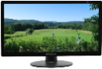(H HH)

(S ) 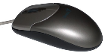( H) 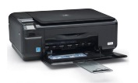( H)

